## 可视化游戏编辑器

可编辑游戏的音乐，方块的方向，数量，障碍物、炸弹的数量位置，灯光，特效。要求：操作简便，用鼠标及键盘操作即可完成编辑。

首先，点击右侧菜单栏中的设置按钮，进入设置面板，如图所示。在设置面板中，需用户选择音乐，并确定。对于方块炸弹编辑器和灯光特效编辑器，均是针对于已选定的歌曲为基础。当进入任意编辑器界面时，系统会将自动分析当前歌曲的时常信息，动态生成编辑器纵横编辑平面。

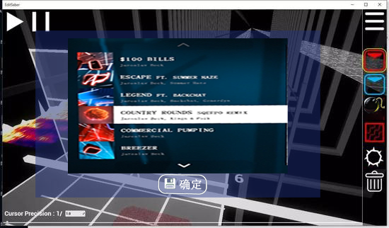

### 方块炸弹编辑功能

对于方块编辑器，其界面如图所示，在右侧栏中点击红色方块/蓝色方块/炸弹按钮，切换至红色方块/蓝色方块/炸弹编辑界面。以时间为纵轴（间隔1s），在左下方输入时间参数可调整时间轴，或者点击左上方的播放按钮/暂停按钮控制时间轴移动。鼠标移至纵横方格交叉的竖直面中的方格时，方格会变红色来表示被选中。点击被选中方格，设定方块放置的位置。点击右侧菜单栏中的删除按钮，可对当前设置进行删除。点击右侧菜单栏中的最上方按钮，选择保存，对当前编辑的内容进行保存，并导出设置文件至游戏数据文件夹中。

方块炸弹编辑图示意（如图 2.9‑2图 2.9‑3所示）

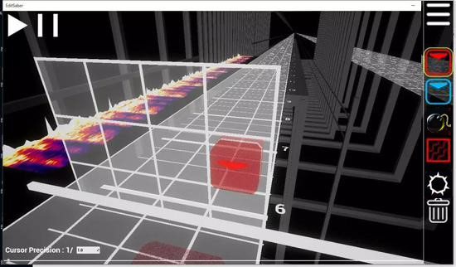

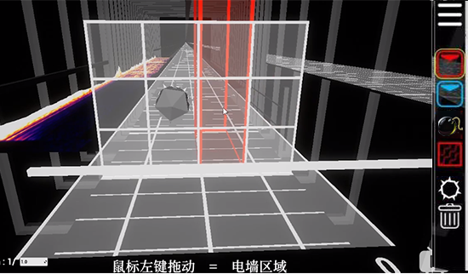

### 灯光特效编辑器

对于灯光特效编辑器，其界面如图 所示，在右侧栏中点击灯光特效按钮，切换至灯光特效编辑界面。同样，以时间为纵轴（间隔1s），在左下方输入时间参数可调整时间轴，或者点击左上方的播放按钮/暂停按钮控制时间轴移动。鼠标移至纵横方格交叉的竖直面中的方格时，方格会变红色来表示被选中。点击被选中方格，设定灯光特效放置的位置。当确定放置位置后，会弹出灯光特效选择窗口，来选择该位置所要设置的灯光特效。点击右侧菜单栏中的删除按钮，可对当前设置进行删除。

灯光特效编辑图示

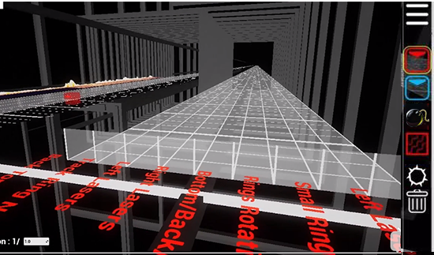

## 创建器

根据歌曲编辑的数据创建出方块 、墙体、和场景特效（场景特效提供预制件）